บทที่ 2
พื้นฐานการแสดงภาพกราฟิก 3 มิติ

  - สภาวะแวดล้อม ( Environment ) ของภาพ 3 มิติ
    - ความรู้พื้นฐานเกี่ยวกับสี
      - แม่สีและแบบจำลองสี
ระบบแม่สีทั้ง 3 จะประกอบด้วย สีแดง สีเขียว และ สีน้ำเงิน

รูปที่ 2-1 แม่สีทั้ง 3 สีแดง สีเขียว และ สีน้ำเงิน

ระดับความอ่อนแก่ของแม่สี จะแสดงในตารางแม่สี ซึ่งแต่ละตัวมีความอ่อนแก่เป็นตัวเลขในช่วง ระหว่าง 0-1 โดยจะถือว่า 0 มีความสว่างต่ำสุดหรือมีความเป็นสีดำ และ 1 มีความสว่างสูงสุดจะมีความจะเป็นสีขาว
แบบจำลองแม่สี อาร์จีบี ( RGB ) ซึ่งแม่สี อาร์จีบี นี้จะวางแยกกัน 3 จุด
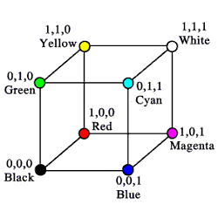
รูปที่ 2-2 แบบจำลองแม่สี อาร์จีบี

นอกจากนี้ยังมีแม่สีอีกระบบหนึ่ง คือแบบจำลองแม่สี ซีเอ็มวาย (CMY)

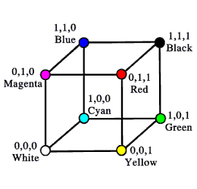
รูปที่ 2-3 แบบจำลองแม่สี ซีเอ็มวาย

      - สีสัน ความสว่าง และความอิ่มตัวของสี
สีสันและความอิ่มตัวของสี เป็นความหลากหลายของสีที่เกิดขึ้นในธรรมชาติ โดยจะเกิดจากตัวแปรสำคัญอยู่ 3 อย่าง คือ สีสัน( hue ),ความเปล่งแสง ( luminosity ),ความอิ่มตัว ( saturate )
การเปล่งแสงจะเป็นตัวจัดระดับความมืดและความสว่าง ที่ปรากฎของสีใดสีหนึ่ง ระดับที่สว่างที่สุดคือ สีขาว และระดับที่มืดที่สุดคือ สีดำ
ระดับความอิ่มตัวจะเป็นตัวแสดงความสด และความหมอง ที่เกิดขึ้นจากการผสมกันของสีที่อยู่ตรงข้ามกันของวงล้อ สีที่สดที่สุดคือ สีที่ไม่ได้นำมาผสมกันเลย และสีที่หมองที่สุดคือสีผสมกันในระดับครึ่งต่อครึ่งของสีที่อยู่ตรงข้ามกันของวงล้อ
องค์ประกอบทั้ง 3 ตัวนี้รวมเรียกกันว่า เอ็กแอลเอส (XLS) เราจะพบว่าเมื่อนำแม่สีมาผสมกันจะได้สีแก่ทึบลงตามลำดับ จึงเรียกแม่สีนี้ว่า แม่สีลบ โดยสีดำเป็นอีกสีหนึ่งที่ถูกเพิ่มเข้าไปเพื่อสร้างการตัดกัน และก่อให้เกิดความทึบ ดังนั้นเพื่อประโยชน์ในการลดการสิ้นเปลื้อง ของการผสมของแม่สีเพื่อสร้างความทึบ เราจึงใช้สีดำ เป็นสีหลักอีกสีหนึ่ง แม่สีชุดนี้จึงเรียกรวมกันว่า ซีเอ็มวายเค (CMYK) โดยตัว เค หมายถึง สีดำ นั้นเอง

      - ช่วงสี และ การแปลงระบบแม่สี
ช่วงสีเป็นระยะความกว้างของสีใดสีหนึ่งที่ปรากฏออกมา โดยที่สีเหลืองเป็นสีที่มีช่วงความกว้างมากที่สุด โดยจะเห็นสีเหลืองได้แต่ไกล และสีน้ำเงินแก่ ๆ จะทำให้เห็นเป็นสีดำได้ เนื่องจากสีน้ำเงินมีช่วงสีที่แคบกว่า การกล่าวถึงช่วงสีในธรรมชาติ หมายถึง สีสเปกตัม (Spectrum Color) หรือที่มักจะเรียกว่าสีรุ้ง ซึ่งสีรุ้งเมื่อมองดูแล้วจะปรากฏเหมือนมีแค่ 7 สี แต่ความเป็นจริงจะมีช่วงความอ่อนแก่ของสีที่ ปรากฏออกมา มากมายเกินกว่าที่จะกำหนดชื่อได้ทั้งหมด

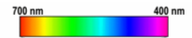
รูปที่ 2-4 สเปกตัม
การสร้างระบบสีในคอมพิวเตอร์กราฟิก จะมีความเกี่ยวข้องกันระหว่างระบบสี อาร์จีบี และ ซีเอ็มวาย โดยมีส่วนจำเพาะ เอ็กแอลเอส มาเกี่ยวข้องกันอย่างใกล้ชิด ทั้งช่วงสี อาร์จีบี และ ซีเอ็มวาย สามารถแสดงกลับไปกลับมาได้ โดยอาศัยสีที่บรรจุไว้ในโปรแกรมคอมพิวเตอร์กราฟิก ซึ่งทำให้สามารถสลับกันไประหว่างช่วงสีดังกล่าวได้อย่างอิสระ ทั้งนี้การแปลงจากระบบสีหนึ่งไปยังอีกระบบสีหนึ่ง เป็นการขจัดข้อมูลของช่วงสีเดิมออก แล้วแทนค่ารหัสสีที่ได้จากตารางค้นหาสีชุดใหม่ลงไปแทน ช่วงสี ซีเอ็มวาย จะแสดงกราฟิกออกมาเป็นรูปภาพ หรือ สิ่งตีพิมพ์ต่าง ๆ, ส่วนจำเพาะ เอ็กแอลเอส มีประโยชน์ ในการแปลงระบบสีสันต่าง ๆ ให้เป็นระดับความอ่อนแก่ในภาพเฉดสีเทา (Gray Scale) ซึ่งเหมาะสำหรับการแสดงภาพขาว-ดำ, ส่วนสี อาร์จีบี เหมาะกับสื่อที่มีแสงสว่างในตัว ที่ต้องผสมแสงสีเข้าด้วยกัน ซึ่งงานเหล่านี้ได้แก่ จอสีคอมพิวเตอร์ เป็นต้น

      - สีและระดับความคมชัดของภาพ
จำนวนสีที่แสดงออกมาให้เห็นในจอภาพเป็นผลจากจำนวนชั้นระนาบบิต (bit plane) โดยจะขึ้นอยู่กับประสิทธิภาพของคอมพิวเตอร์ และ ซอฟแวร์ที่ใช้
- ความคมชัดในระดับต่ำ หรือ ภาวะกราฟิก ซีจีเอ (Computer Graphic Adapter, CGA) ให้ความคมชัด 320 x 320 พิกเซล
- ความคมชัดในระดับกลาง หรือ ภาวะ กราฟิก วีจีเอ (Video Graphic Array, VGA) ให้ความคมชัด 640x480 พิกเซล
- ความคมชัดระดับสูง หรือ ซุปเปอร์วีจีเอ เอ (Super Video Graphic Array, SVGA) ให้ความคมชัด 800x600 พิกเซล
- ความคมชัดระดับสูงมาก หรือ เอ็กซ์วีเอ (Extended Graphic Adapter, XGA) ให้ความคมชัด 1024x768 พิกเซล จนถึง 1600x1200 พิกเซล

    - พิกเซล (Pixel)
พิกเซล เป็นหน่วยที่เล็กที่สุดของภาพกราฟิก ที่เกิดขึ้นในระบบที่ข้อมูลไม่ต่อเนื่อง ซึ่งแสดงผลบนตารางแสดงผลเมตทริกซ์สี่เหลี่ยมจัตุรัส เช่นเดียวกันกับตารางกริดหรือกระดาษกราฟ และพิกเซลที่ปรากฏออกอาจเหมือนสีที่ระบายบนตารางช่องเล็ก ๆ ซึ่งแต่ละช่องของกริดมีค่าเป็นจำนวนเต็ม

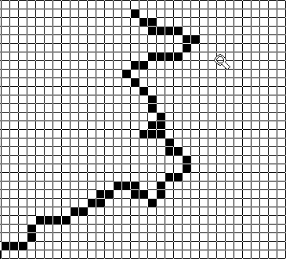

รูป 2-5 ตัวการการวางพิกเซลบนตารางกริด

    - ชนิดของเส้น (Line type)
ชนิดของเส้นจะประกอบด้วยส่วนต่าง ๆ ดังนี้คือ
1. เส้นขีด จะแทนตัวเลขไบนารี่ ซึ่งก็คือ 0 และ 1 โดยจะใช้ 0 แทนไม่มีจุด และ 1 แทนมีจุด โดยตัวอย่างนี้จะเป็นการแทนการสลับกันระหว่างช่องว่าง และ แดช (dash)

รูป 2-6 ตัวอย่างของ เส้น (Stipple line)
2. เส้นสทริพ จะเป็นส่วนของเส้นตรงที่เชื่อมถึงกัน โดยจะมีการวาดเส้นแรก และหลังจากนั้น จะมีการกำหนดจุดตัดภายในหรือเป็นเส้นย้อนกลับ (back trace) เพื่อเริ่มต้นจุดใหม่ จากนั้นจะมีการวาดเส้นถัดไปได้เรื่อย ๆ

รูป 2-7 ตัวอย่างของ เส้นสทริพ (Line stips)

3. เส้นวนรอบจะมีลักษณะ เช่นเดียวกับ เส้นสทริพ แต่จะพบว่ามีส่วนที่เพิ่มเข้ามาก็คือ จุดที่เชื่อมถึงกันระหว่างจุดสุดท้าย และ จุดเริ่มต้น

รูป 2-8 ตัวอย่างของ เส้นวนรอบ (Line loop)

    - พื้นผิว (Texture)
พื้นผิว เป็นคุณสมบัติของผิวหน้าที่อยู่บนตัววัตถุ ซึ่งมีความแตกต่างกันโดยกายภาพ ซึ่งเราสามารถรับรู้ได้โดยการสัมผัส และ ประสบการณ์ของแต่ละบุคคล การรับรู้พื้นผิวที่มีประสบการณ์แล้วจึงไม่ต้องสัมผัสกับพื้นผิวนั้นอีก

รูปที่ 2-9 ระนาบฉากแสดงผิวหน้าแบน

จากรูปจะแสดงระนาบฉาก(normal vector) เป็นแนวเดียวกันทั้งหมด ซึ่งเป็นลักษณะของพื้นผิวแบน

รูปที่ 2-10 ระนาบฉากแสดงพื้นผิวแบบ บั๊มแมพ (Bumb map)

    - การใส่สี ( Fill Color)
การวาดรูปในโปรแกรมจะมีการเรียกใช้สีแบบ อาร์จีบีโหมด ซึ่งจะมีการเก็บค่า สีแดง สีเขียว สีน้ำเงิน และ Alpha ใน อาร์จีบีโหมด สีจะเหมือน กับ ในวินโดว์ ซึ่งค่า สีแดง สีเขียว และ สีน้ำเงิน จะเป็นการนำค่านี้มาผสมกันเกิดเป็นสีที่ต้องการ โดยค่าของสีจะมีองค์ประกอบตั้งแต่ 0-1 โดย 1 จะเป็นองค์ประกอบของสีที่มีความเข้มมากที่สุด ส่วน 0 จะน้อยที่สุด โดยการวาดภาพนั้น จำเป็นที่จะต้องทำการเคลียร์พื้นหลังเสียก่อน (Clear Background) โดยการล้างพื้นหลังนี้จะส่งผลกระทบต่อสีที่จะใส่ด้วย โดยถ้าตั้งค่าเคลียร์สีให้เป็นสีดำ จะทำให้สีที่เราจะเติมนั้น เปล่งสีได้เต็มที่จำตัวมันเอง เพราะสีดำมีค่าเป็น 0 จึงไม่เป็นตัวเพิ่มความสว่างให้แก่สีที่จะใส่ แต่ถ้าเราใช้ ค่าอื่นๆที่มากกว่า 0 ขึ้นไป จะเป็นการตั้งค่าเคลียร์สี ให้เป็น สีขาวมากขึ้น ซึ่งจะทำให้สีที่เราใส่นั้น ได้รับผลกระทบจากค่าเคลียร์สีนี้ด้วย จากตัวอย่างต้องการเซ็ท องค์ประกอบ สีแดง = 0, สีเขียว = 0, สีน้ำเงิน = 1 ก็จะเป็นการตั้งค่าเคลียร์ให้เป็นสีของสีน้ำเงิน ส่วนค่า Alpha จะไม่มีผลต่อสีที่เริ่มในการตั้งค่าเคลียร์สี
หลังจากทำการเคลียร์สีเรียบร้อยแล้ว ก็จะทำการวาดรูปต่างๆ เป็นขั้นตอนต่อไป โดยการเคลียร์สีนี้ เป็นเรื่องจำเป็นอย่างมากในบางระบบที่มีการใช้งาน บัฟเฟอร์เบื้องหลัง (Background Buffer) ซึ่งเรา จำเป็นต้องเคลียร์สี และวาดรูป ต่างๆ ใน บัฟเฟอร์เบื้องหลัง ให้เรียบร้อย ก่อนที่มันจะถูกเอาไปทำเป็น ภาพ ทางเบื้องหน้า หรือ ภาพที่ปรากฏในหน้าจอ นั่นเอง

    - แสง (Light) และ แหล่งกำเนิดแสง (Light Source)
แสงในโลกแห่งความเป็นจริงนั้น มีความซับซ้อนมากมาย เพราะว่า แหล่งกำเนิดแสงในธรรมชาตินั้น จุดทุกจุดสามารถที่จะเป็นแหล่งกำเนิดแสงได้ ซึ่งหมายความว่า มันสามารถให้แสงกับวัตถุอื่นได้ แม้ว่าแสงนั้นจะสร้างขึ้นมาเอง หรือว่ารับมาจากวัตถุอื่นอีกทอดหนึ่งก็ตาม นอกจากนั้น แหล่งกำเนิดแสงสามารถที่มีรูปร่างใดๆก็ได้ไม่จำกัด จึงทำให้ในการสร้างภาพสามมิติด้วยคอมพิวเตอร์นั้น จำเป็นต้องมีแหล่งกำเนิดแสงที่ง่ายต่อการคำนวณ

      - แหล่งกำเนิดแสงชนิดจุด
เป็นแหล่งกำเนิดแสงที่พื้นฐานที่สุด โดยเป็นแหล่งกำเนิดแสงที่ไม่มีขนาด กล่าวคือ เป็นจุดใดๆ เพียงจะจุดเดียว ในพิกัดสามมิติ ที่มีทิศทางของแสงกระจากออกไปรอบ ดังนั้นการกำหนดแหล่งกำเนิดแสงชนิดนี้ จึงต้องกำหนดตำแหน่งของจุด ที่ต้องการให้เป็นตำแหน่งของแหล่งกำเนิดแสง โดยที่ไม่จำเป็นที่ต้องกำหนดทิศทางของแสง เนื่องจาก แสงจะกระจายไปในทุกทิศทาง

รูปที่ 2-11 แหล่งกำเนิดแสงชนิดจุด

      - แหล่งกำเนิดแสงขนานระยะไกล
เป็นแหล่งกำเนิดแสงชนิดจุด ที่อยู่ในระยะไกล หรือ ระยะอนันต์ เนื่องจากการที่อยู่ไกลมากนี้เองจึงทำให้ทิศทางของแสงขนานกัน และมีทิศทางไปในทางเดียวกัน การกำหนดแหล่งกำเนิดแสงชนิดนี้ จึงต้องการทิศทางของแสงว่ามาจากทิศทางใดเท่านั้น

รูปที่ 2-12 แหล่งกำเนิดแสงขนานระยะไกล

      - แหล่งกำเนิดแสงแบบสปอร์ตไลท์
เป็นการกำหนดกรวยขึ้นมาสองอัน โดยให้ยอดกรวยทั้งสองเป็นจุดเดียวกันกับแหล่งกำเนิดแสงแบบสปอร์ตไลท์ และมีแนวแกนกลางของกรวยทั้งสองเป็นทิศทางเดียวกันกับทิศทางของแสงชนิด สปอร์ตไลท์ จากนั้นจึงทำการกำหนดการลดกำลังของแสง โดยการใช้กรวยทั้งสองเป็นขอบเขตอ้างอิง ซึ่งกรวยทั้งสองจะมีมุมของยอดกรวยที่ไม่เท่ากัน ทำให้เกิดกรวยสองขนาดซ้อนกัน โดยเราจะเรียกกรวยข้างในที่เล็กกว่าว่า กรวยสว่าง ( Hot spot cone ) และกรวยข้างนอกที่ใหญ่กว่าจะเรียกว่า กรวยลดทอน ( Fall off cone) โดยที่ภายในกรวยสว่าง จะเป็นส่วนที่แสงมีความสว่างที่คงที่ จากนั้นจะค่อยๆลดลงเมื่อพ้นออกไปจาก กรวยสว่าง จนกระทั่งมีค่าเป็นศูนย์ เมื่อพ้นจากกรวยลดทอน ออกไป

กรวยสว่าง

กรวยลดทอน

รูปที่ 2-13 แหล่งกำเนิดแสงแบบสปอร์ตไลท์

      - แสงแบบแอมเบียนท์
แสงแบบแอมเบียนท์ ไม่ใช่แหล่งกำเนิดแสงโดยตรง แต่เป็นแสงที่ถูกสร้างขึ้น เพื่อทดแทน ปริมาณแสงที่ได้จากแสงในธรรมชาติ นั่นคือ เป็นแสงที่เพิ่มปริมาณแสงให้กับทุกๆจุดบนพื้นผิววัตถุด้วยปริมาณที่เท่าๆกัน ซึ่งปริมาณแสงที่ได้ค่อนข้างจะคงที่ และแตกต่างจากปริมาณแสงที่ได้จริงจากธรรมชาติอยู่มาก แต่ถ้าหากใช้ร่วมกับแหล่งกำเนิดแสงอื่นๆแล้ว จะให้ผลที่ดีกว่าการใช้แหล่งกำเนิดแสงตัวใดตัวหนึ่งเพียงลำพัง

    - คุณสมบัติทางแสงของวัตถุ (Material)
คุณสมบัติทางแสงของวัตถุ (Material) เป็นคุณสมบัติที่อยู่ในตัววัตถุในแต่ละชนิดและมีผลต่อความรู้สึก ในแง่ของการสัมผัส โดยมันจะเป็นข้อมูลจำเพาะของวัตถุนั้นๆ ที่จะแสดงถึงผลกระทบทางแสงที่ต่างกันออกไป ทำให้วัตถุ ดูเรียบลื่น มันวาว หรือว่า ดูหม่นหมอง ได้ต่างกันออกไป โดย คุณสมบัติเหล่านี้เกิดจากการได้สัมผัส กับ วัสดุจริงเสียก่อน เช่น สี , ความแข็ง , ความนุ่ม , โปร่งแสงและทึบแสง ,ความสากหยาบ, ความเรียบ , ความวาวสะท้อนแสง เป็นต้น

      - คุณสมบัติของการกระจายแสง
เป็นคุณสมบัติพื้นฐานของวัตถุ ที่จะส่งผลกระทบต่อแสงโดยตรง นั่นคือ เป็นการกำหนดให้วัตถุนั้นๆ มีการดูดซับแสงมากน้อยเพียงใด ซึ่งการเปลี่ยนคุณสมบัตินี้ในสีใดสีหนึ่งจากแม่สีทั้งสาม จะทำให้วัตถุนั้น ดูดซับแสงได้ต่างต่างสีกันกัน เช่นแสงสีขาว ส่องกระทบวัตถุที่มีคุณสมบัติกระจายแสงสีแดง = 1, สีเขียว = 0, สีน้ำเงิน = 0 จะทำให้วัตถุชิ้นนั้น สะท้อนแต่แสงสีแดง และ ดูมีสีแดง และในทางกลับกัน ถ้าเราส่องแสงสีเขียว หรือสีน้ำเงิน กระทบลงบนวัตถุชิ้นนี้ มันจะไม่เกิดเป็นแสงสีใดๆ สะท้อนมาให้เห็นเลย

      - คุณสมบัติของการรับแสงแอมเบียนท์
เป็นคุณสมบัติของวัตถุที่ส่งผลกระทบต่อแสงแอมเบียนท์โดยตรง ซึ่งโดยปกติ แสงแอมเบียนท์จะส่องไปยังพื้นผิวใดๆ เท่าๆกันทุกๆจุด ดังนั้น ถ้าการเปลี่ยนแปลงค่าคุณสมบัติการรับแสงแอมเบียนท์ให้เปลี่ยนไป จะทำให้เกิดความหลากหลายของวัตถุได้ แม้ว่าได้รับแสงแอมเบียนท์ เหมือนๆกัน

      - คุณสมบัติของการสะท้อนแสง
คุณสมบัติข้อนี้เป็นการตั้งค่าให้เกิดความมันวาวของวัตถุ โดยถ้ายิ่งมีค่าสูง จะยิ่งสะท้อนแสงมาก โดยตัวอย่างที่เห็นได้ชัดเจนคือ วัตถุที่เป็นลูกบิลเลียดสีขาว กับ ลูกปิงปองสีขาว ซึ่งทั้งสองนี้ มีค่าคุณสมบัติการสะท้อนแสงที่แตกต่างกันอย่างเห็นได้ชัด เพราะว่า ลูกบิลเลียด ดูเรียบลื่นมันวาว ในขณะที่ลูกปิงปองจะไม่ค่อยดู วาว เท่าไรนัก

      - คุณสมบัติการเปล่งแสง
ค่าคุณสมบัตินี้ จะเป็นการตั้งให้วัตถุนั้น เปล่งแสงได้ในตัวเอง ซึ่งการเปล่งแสงของวัตถุนี้ ไม่ใช่เป็นการสร้างแสงเหมือนแหล่งกำเนิดแสง เพราะว่าคุณสมบัติการเปล่งแสงนี้ จะไม่ส่งแสงกระทบไปยังวัตถุอื่น มันเพียงแต่ดูเรืองรอง ในความมืดเท่านั้น

  - วัตถุ 2 มิติ (2D Geometry Component)
    - จุด (Point)
ตำแหน่ง x และ y ใน แกน ของ ระบบวินโดว์ (windows) นั้น การเพิ่มขึ้นของ x จะเคลื่อนที่ไป
ทางขวา ส่วน y จะไปทิศทางลง ซึ่งจะเป็นระบบที่โปรแกรมเมอร์ คุ้นเคยกัน

Max X
Max Y
Y
X
รูปที่ 2-14 ระบบแกนของ วินโดว์ (Window Coordinate System)

แต่ในระบบ คาร์ทีเชียล (cartesian coordinate system) จะแสดงดังรูป2-21และ จะพบว่าจะมีด้านลบปรากฏอยู่ ดังรูป
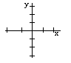
รูปที่ 2-15 ระบบคาร์ทีเชียล (cartesian coordinate system)

วัตถุ ในระบบ คาร์ทีเชียล จะต้องมีการใช้จุด ซึ่งจะมีเส้นที่ทำให้วัตถุเชื่อมถึงกัน ดังตัวอย่างรูป2-22 จะเป็นรูป 3 เหลี่ยม ที่มีจุด (2,5) (2,2) และ (6,2) ประกอบกันเป็นสามเหลี่ยม
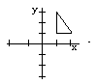
รูปที่ 2-16 แสดงตัวอย่างการสร้างรูป 3 เหลี่ยม

ซึ่งเราสามารถแปลงจากระบบ คาร์ทีเชียล มา เป็น ระบบ วินโดว์ ได้ดังรูป2-23 โดยจะมีการกลับด้านของ Y
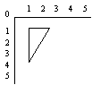
รูปที่ 2-17 แสดงตัวอย่างการแปลงจากคาร์ทีเชียล มาเป็นระบบ วินโดว์

    - เส้น (Line)
เส้นตรงเกิดจากการเชื่อมโยงสองจุดเข้าด้วยกัน ดังนั้นการวาดเส้นตรงจึงต้องกำหนดจุดเริ่มต้นของจุด ไปสู่จุดหมายหรือจุดสิ้นสุด

P1 = (X1,Y1)
P2 = (X2,Y2)
รูปที่ 2-18 แสดงการสร้างเส้น

    - เส้นต่อเนื่อง (Pline)
โพลีกอน จะเป็นส่วนหนึ่งของ เส้นต่อเนื่อง โดยสร้างจากการวาดเส้นระหว่าง กลุ่มของจุด โดยตัว Polygon นั้น อย่างน้อยต้องมี 2 เหลี่ยม แต่จะไม่มีจำนวนที่มากที่สุด เช่น Stippled Polygon , Outlined Non convex Polygons ,Triangle ,Triangle Strips ,Triangle Fans , Quadrilaterals , Quadrilaterals Strips เป็นต้น

    - วงกลม และ สมการ วงกลม
วงกลม คือ เซตของจุดทุกจุดบนระนาย ซึ่งอยู่ห่างจากจุดคงที่จุดหนึ่งเป็นระยะทางเท่ากันเสมอ โดยเรียกจะจุดคงที่ว่า จุดศูนย์กลางของวงกลม และ เรียกระยะทางคงที่ ว่า รัศมีของวงกลม

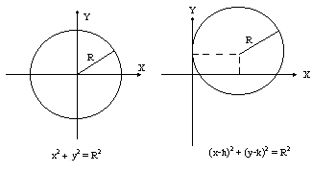

รูปที่ 2-19 แสดงสมการ ของวงกลมที่มีจุดศูนย์กลางอยู่จุดกำเนิด และไม่ได้อยู่จุดกำเนิด

    - วงรี
วงรีที่มีจุดศูนย์กลางอยู่ที่จุด 0,0 จะมีสมการทางคณิตศาสตร์ คือ

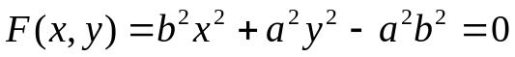

ซึ่งจะแสดงดังรูป

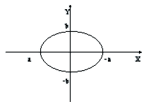
รูปที่ 2-20 วงรีบนแกน x,y

จากรูป2-36 นั้น b จะเป็นความยาวแกน y และ a จะเป็นความยาวแกน x

    - บิตแมพ (Bitmap)
ภาพบิตแมพที่เรียบง่ายที่สุด คือ ภาพที่มีเพียงระนาบบิตเดียว ระนาบบิตเป็นตารางของ บิตแมพ เพียงหนึ่งแผ่นที่แสดงเพียงด้านเดียว แสดงสถานะในหน่วยความจำคอมพิวเตอร์ และแต่ละพิกเซล มีความหมายของข้อมูลในลักษณะ ปิด และ เปิดสวิตซ์ ซึ่งเป็นข้อมูลที่ไม่อาจแบ่งออกเป็นเศษได้เลย โดยภาพกราฟิกเพียงระนาบเดียวจะแสดงผลเพียง ดำกับขาว ซึ่งตัดกันสูงมาก
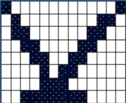
รูปที่ 2-21 ภาพแสดงการเรียงตัวของพิกเซลในหนึ่งระนาบบิต

จากรูปข้างล่างจะแสดงลักษณะว่ายังพิกเซลมีขนาดเล็กยิ่งจะมีความคมชัดสูงกว่า

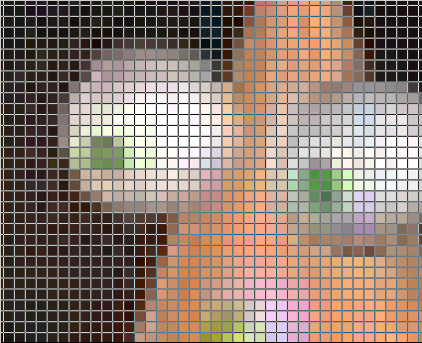
รูปที่ 2-22 ความเข้มและอัตราส่วนที่คมชัดกว่า

  - วัตถุ 3 มิติ (3D Geometry Component)
วัตถุในรูปทรง 3 มิติ มีวิธีการสร้างขึ้นมาได้ หลายวิธี นับตั้งแต่การป้อนผ่าน อุปกรณ์อินพุทต่าง ๆกันไป โดยวัตถุ 3 มิติ ในระบบ คาร์ทีเชียล นั้น จะประกอบไปด้วยระนาบต่าง ๆ ที่วางอยู่บนแกนหลัก 3 แกน คือ x,y,z ดังรูปที่ 2-41
x
y
z
รูปที่ 2-23 ระบบ 3 มิติบน แกน คาร์ทีเชียล

วัตถุบนโลก 3 มิติ ความจริงแล้วถูกสร้างขึ้นมาจากการกำหนดจุด ลงบนที่ว่างเปล่าก่อน เหมือนกับจุดบนดวงดาวในอวกาศที่ว่างเปล่า หากเราใช้สายตาโยงจุดดาว หลายจุดเข้าด้วยกัน ก็จะเกิดเป็นเส้นและรูปร่างในที่สุด ทั้งนี้เราจะพบความสัมพันธ์ ของตำแหน่งสังเกตการณ์ โดยการเปลี่ยนตำแหน่งดวงดาว ทั้งนี้ดวงดาวแต่ละดวงลอยอยู่ในอากาศที่เป็นที่ว่าง 3 มิติ
ในสิ่งแวดล้อมรอบตัวเรา ล้วนแต่เป็นสิ่งแวดล้อม 3 มิติ เช่นห้องเรียนจะมีลักษณะ มีด้านกว้าง , ยาว , สูง ทำให้มองเป็นวัตถุ 3 มิติ

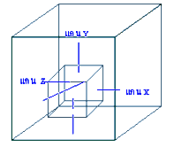
รูปที่ 2-24 กล่อง 3 มิติ
    - สี และ ความสว่างของวัตถุ
ลวดลายของสีบนพื้นผิวของวัตถุสามมิติ เป็นภาพบิตแมพที่ได้จากการวดภาพวัตถุจริง แล้วนำมา แปลงส่งลงบนตัววัตถุสามมิติ ในโปรแกรมคอมพิวเตอร์กราฟิก หรือ เกิดจากใช้โปรแกรมคอมพิวเตอร์กราฟิก และ ความสว่าง เป็นปริมาณของแสดงที่ผิววัตถุเปล่งแสง หรือ เรืองแสดงออกมา

  - การมอง
    - การปรับภาพ และ การกวาดภาพ (Zoom and Pan)
- การกวาดกล้อง (Pan) จะเป็นการเลื่อนระนาบภาพไปบนตำแหน่งต่าง ๆ ในช่องว่างสามมิติทำให้ภาพเปลี่ยนไป
- การ ปรับภาพ (Zoom) จะเป็นค่าของกลุ่มพิกเซลที่ถูกสเกล และถูกเขียนในหน่วยความจำ บัพเฟอร์ แต่ลายละเอียดในข่าวสารไม่ได้เพิ่มขึ้นแต่อย่างใด สิ่งที่เพิ่มขึ้นคือ ขนาดของ แฟ้ม ข้อมูล ที่มีผลต่อความคมชัดของภาพเท่านั้น

    - วิว (View)
      - ขอบเขตการมองเห็น
การมองภาพจะประกอบด้วยองค์ประกอบ 2 ส่วนคือ
- จุดมองเป็นตำแหน่งของการมองเห็น ภาพที่อยู่บนที่ว่างสามมิติ จุดดังกล่าวสามารถกำหนดด้วยพิกัด x,y,z โดยจุดนี้อาจเทียบเคียงได้กับการมองเห็นของบุคคล หรือ ตำแหน่งของกล้องถ่ายรูป
- ขอบเขตมอง จะเป็นกรวยที่ฉายออกจากตำแหน่งสังเกตการณ์ โดยส่วนฐานของกรวยเป็นระนาบภาพ (Picture plane) ซึ่งเป็นพื้นระนาบที่มีภาพปรากฏอยู่
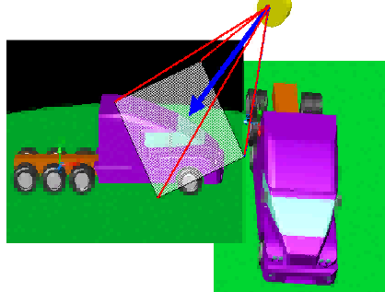
รูปที่ 2-25 ขอบเขตการมอง

      - การใช้เลนส์ ชนิดต่างๆ ในการมองภาพ
การใช้เลนส์ในโลกของความเป็นจริงนั้น มีค่าเทียบเท่ากับการปรับค่า มุมการมอง (Field of View, FOV ) ในการเขียนโปรแกรมสามมิติ ซึ่งการปรับค่าเหล่านี้จะทำให้เกิดมุมมองที่ต่างกันออกไป
- ภาพจากเลนส์ปกติ หรือมีมุมการมอง เท่ากับ 60-90 องศา จะให้ภาพในมุมมองที่ได้จากสายตาของมนุษย์
- ภาพจากเลนส์มุมกว้าง หรือมีมุมการมองมากกว่า 90 องศา จะให้ภาพที่เป็นภาพพาโนรามา หรือเป็นภามพที่มีมุมมองกว้าง
- ภาพจากเลนส์ถ่ายไกล หรือมีมุมการมองน้อยกว่า 60 องศา จะให้ภาพที่มีมุมมองที่แคบ แต่จะมีความยาวโฟกัสยาว หรือพูดอีกนัยหนึ่ง คือ เหมือนกันการใช้กล้องส่องทางไกลส่องดูทิวทัศน์
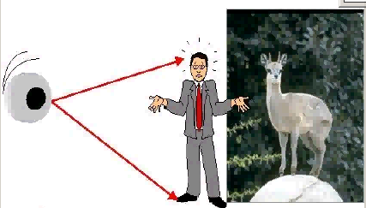

รูปที่ 2-26 ภาพที่ได้จากเลนส์มุมกว้าง

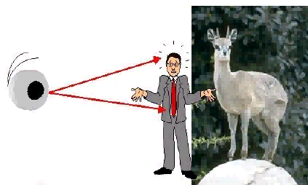

รูปที่ 2-27 ภาพที่ได้จากเลนส์ปกติ

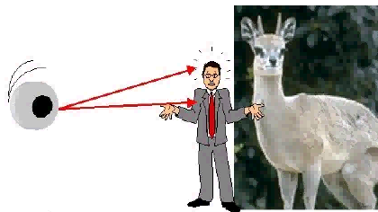

รูปที่ 2-28 ภาพที่ได้จากเลนส์ถ่ายไกล

    - ภาพ เพอร์สเปกทีพ (Perspective)
ในการใช้กล้องที่มีโฟกัสอยู่ที่ระยะอนันต์นั้น จะได้ภาพในเชิงขนาน ซึ่งเป็นภาพที่ไม่มีมิติเชิงลึกเกิดขึ้นในภาพเลย

A B
B A
รูปที่ 2-29 ภาพที่ได้จากกล้องที่มีระยะโฟกัสอนันต์

จากรูปที่2-29 เราจะได้รูปที่ไม่มีลักษณะของมุมมองเชิงทิวทัศน์ เลย แต่จะได้ภาพฉาย(Projection) มาแทน ซึ่งลักษณะนี้ ไม่ใช่ลักษณะของภาพในเชิงสามมิติ
แต่ถ้าหากเราจัดโฟกัสให้อยู่ในระยะที่เหมาะสม เราก็จะได้ภาพเชิงสามมิติ หรือ ภาพเพอร์สเปกทีพ

A B
B A
รูปที่ 2-30 ภาพที่ได้จากกล้องที่มีระยะโฟกัสปกติ

